
АДМИНИСТРАЦИЯ ЛЕНИНГРАДСКОЙ ОБЛАСТИ
КОМИТЕТ ПО КУЛЬТУРЕ ЛЕНИНГРАДСКОЙ ОБЛАСТИ

ПРИКАЗ

«___»____________2016 г. №_______________

г. Санкт-Петербург

Об установлении границ территории объекта культурного наследия регионального значения «Братское захоронение советских воинов, погибших в 1941-44 гг., в числе захороненных – сержант медицинской службы Петрова Е.П., именем которой назван поселок», расположенного
по адресу: Ленинградская область, Приозерский район, пос. Петровское,
в 10 км к северу от пос. Сосново, в зоне пос. Петровское

В соответствии со статьями 3.1, 33 Федерального закона от 25 июня 2002 года № 73-ФЗ «Об объектах культурного наследия (памятниках истории и культуры) народов Российской Федерации» на основании проекта границ территории приказываю:
1.Установить границы территории объекта культурного наследия регионального значения, поставленного на государственную охрану Решением Леноблисполкома № 189 от 16.05.1988 г, местонахождение: Ленинградская обл., Приозерский район, пос. Петровское, в 10 км к северу от пос. Сосново, в зоне пос. Петровское, согласно приложению 1, 2 к настоящему приказу.
2. Отделу по осуществлению полномочий Ленинградской области в сфере объектов культурного наследия департамента государственной охраны, сохранения и использования объектов культурного наследия комитета по культуре Ленинградской области обеспечить внесение сведений о наличии границы территории объекта культурного наследия регионального значения «Братское захоронение советских воинов, погибших в 1941 – 44 гг.», расположенного по адресу: Ленинградская обл., Приозерский район, пос. Петровское, в 10 км к северу от пос. Сосново, в зоне пос. Петровское в единый государственный реестр объектов культурного наследия (памятников истории и культуры) народов Российской Федерации.
3. Настоящий приказ вступает в силу со дня его официального опубликования.
4. Контроль за исполнением настоящего приказа возложить на заместителя начальника департамента государственной охраны, сохранения и использования объектов культурного наследия комитета по культуре Ленинградской области.

Председатель
комитета по культуре Е. В. Чайковский

Приложение №1
к приказу комитета по культуре
Ленинградской области
от «_» ________ 2016 г. № ________

Ситуационный план объекта культурного наследия регионального значения «Братское захоронение советских воинов, погибших в 1941- 44 гг., в числе захороненных – сержант медицинской службы Петрова Е.П., именем которой назван поселок»

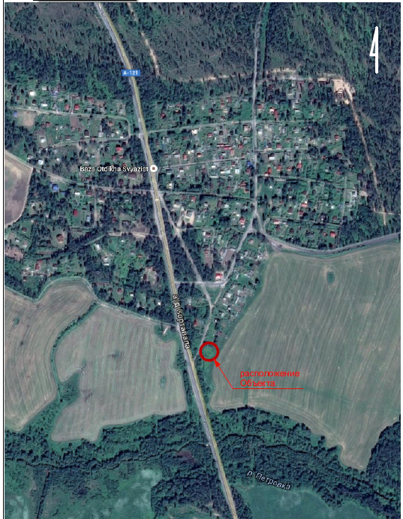

М 1:5000

Приложение №2
к приказу комитета по культуре
Ленинградской области
от «_» ________ 2016 г. № ________

Координаты поворотных точек границы территории объекта культурного наследия регионального значения «Братское захоронение советских воинов, погибших в 1941-44 гг., в числе захороненных – сержант медицинской службы Петрова Е.П., именем которой назван поселок»

Обозначение  (номер)  характерной  точки | Координаты характерных  точек во Всемирной геодезической  системе координат (WGS-84) |  | Координаты характерных  точек  в местной системе координат (МСК)
Обозначение  (номер)  характерной  точки | Северной широты | Восточной долготы | X | Y
А1 | 60° 38' 33,6'' | 30° 09' 53'' | 6714996 | 3207159
А2 | 60° 38' 3,5'' | 30° 09' 53,3'' | 6714065 | 3207152
А3 | 60° 38' 33,3'' | 30° 09' 53,2'' | 6714987 | 3207162
А4 | 60° 38' 33,4'' | 30° 09' 52,9'' | 6714990 | 3207157

Описание границы территория объекта культурного наследия регионального значения «Братское захоронение советских воинов, погибших в 1941-44 гг., в числе захороненных – сержант медицинской службы Петрова Е.П.,
именем которой назван поселок»

Граница начинается (условно) от точки А1, расположенной в северной части Объекта, на пересечении двух воображаемых линий, параллельных северо-западной и северо-восточной сторонам гранитной площадки памятника и проходящих на расстоянии 1 м от каждой из них.
От точки А1 граница идет по прямой в направлении на юго-восток параллельно северо-восточной стороне гранитной площадки памятника на расстояние 5 м до точки А2.
От точки А2 граница поворачивает под прямым углом и проходит по прямой в направлении на юго-запад параллельно юго-восточной стороне гранитной площадки памятника на расстояние 5 м до точки А3.
От точки А3 граница поворачивает под прямым углом и проходит по прямой в направлении на северо-запад параллельно юго-западной стороне гранитной площадки памятника на расстояние 5 м до точки А4.
От точки А4 граница поворачивает под прямым углом и проходит по этой прямой в направлении на северо-восток до точки А1, где замыкается.

.

План поворотных точек границ территории объекта культурного наследия регионального значения «Братское захоронение советских воинов, погибших в 1941-44 гг., в числе захороненных – сержант медицинской службы Петрова Е.П., именем которой назван поселок»

